新 书 推 荐
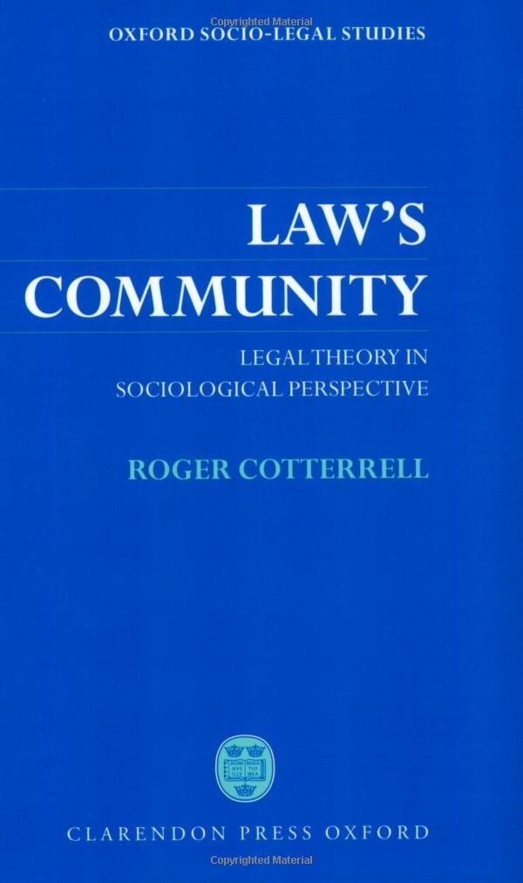
中文书名：《法律的社区：社会学视角下的法理》（牛津社会法律研究丛书）
英文书名：Law's Community: Legal Theory in Sociological Perspective (Oxford Socio-Legal Studies)
作 者：Roger Cotterrell
出 版 社：Oxford University Press, USA
代理公司：ANA
页 数：400页
出版时间：1997年6月
代理地区：中国大陆、台湾
审读资料：电子稿
类 型：学术/ 法律

内容简介：

《法律的社区》提供了一种独特的法律分析视角，是界定政治和道德问题的绝佳方法，而界定政治和道德问题正是当代法律理论的基础。它将当代法律描述为一种制度化的学说，强调了当代西方社会的信仰对法律思维的广泛影响。本书探索了法学和社会学的关系，将两者视为既合作又竞争的领域，从社会学理论出发界定法学领域的关键问题。这些分析引出了许多相当激进的结论，包括：法律的功能需要由统一的国家法律系统执行，法学理论描绘的那种传统法律已不适用于复杂的当代社会，法律应该变成一系列经过统筹的、多元化的体系、站点和监管形式。

读者群体：研究法学、法律理论与社会学、法律与社会政治的学者和研究生。

本书目录：

前言
第1部分：法学与社会学
1、导言：试析“法权”
2、从社会学角度看法律
3、法学与社会学：宪法与律法的对抗
4、法律社会学在英国：案例研究
5、社会学视角下的法律结论
第2部分：法的社会理论
6、法律、意识形态与权力：马克思主义的传统
7、合法与合法性：马克斯·韦伯的社会学
8、法治的社会基础：弗朗茨·诺伊曼与奥托·基希海默尔
9、法律、道义与团结：涂尔干的传统
10、批判与法律：法兰克福学派的遗产
第3部分：法律、权力与社区
11、从法的角度看社会
12、可行的民主规则与社会正义
13、法律理论与合法性
14、社会法律研究：政策与社区
15、结论：想象“法的社区”
参考书目与索引

作者简介：

罗杰·科特威尔（Roger Cotterrell，1946—），毕业于伦敦大学法社会学专业，后在英国莱斯特大学教书。1990年起任英国伦敦大学玛丽皇后学院（Queen Mary Faculty）法理学教授。1993年至1996年间担任该学院院长。其代表作有：《法律、文化与社会》（2006）、《社会力理论中的法》（2006）、《法的社会学视角》（2001）、《法中的社团》（1995）、《法律社会学导论》（1984）。

媒体评价：

本书文字流畅，解释耐心，结构清晰，以很有条理的方式解答了棘手的问题，是研究法律社会学的本科学生的必读书。
----《法律与社会杂志》（Journal of Law and Society）

这是一部精彩的文集……罗杰·科特威尔比其他任何作家都棒，竟然能从保守主义的法律社会学课程中开辟出一块自己的空间。
----《现代法学评论》（The Modern Law Review）

谢谢您的阅读！
请将回馈信息发至：俞晓宁（Winnie Yu）
安德鲁﹒纳伯格联合国际有限公司北京代表处
北京市海淀区中关村大街甲59号中国人民大学文化大厦1705室, 邮编：100872
电话：010-88810959
传真：010-82504200
Email: winnie@nurnberg.com.cn
网址：www.nurnberg.com.cn
微博：http://weibo.com/nurnberg
豆瓣小站：http://site.douban.com/110577/

